**Sumário**

02/12/2016

MIT044 – Especificação de Personalização

1. Dados Gerais 3

2. Dados da Personalização 3

3. Especificação da Personalização 3

3.1. Processo Atual 3

3.2. Processo Proposto 4

3.2.1. Customizações 4

3.2.2. Execução 4

3.2.3. ParametrizaçõesCustomizações 6

4. Aprovação 6

## Dados Gerais

|  |  |
| --- | --- |
|  |  |
| Código Cliente: TEWKQZ | Cliente: SAO PAULO TURISMO S/A |
| N° Contrato: | Código do Projeto: 0000000451 |
| Produto: 2010067-2 |  |
| Gerente/Coordenador Projeto: Claudinei Ferreira | |

## Dados da Personalização

|  |
| --- |
| **Dados da Personalização** |
| **Extra Projeto: Sim** **Não** |
| **Qtd. Horas:** |
| **Criticidade para Implementação (*):  Alto Impacto**  **Médio Impacto  Baixo Impacto** |
| **Responsável no Cliente: Nilson Amaral Serra** |
| **Responsável na TOTVS: Elton Teodoro Alves** |

(*) Alto Impacto: Não é possível implementar sem a modificação no software;

Médio Impacto: É possível implementar com entrega das modificações após a implementação;

Baixo Impacto: É possível implementar sem a modificação no software.

## Especificação da Personalização

## Processo Atual

Atualmente as certidões e consultas a seguir são efetuadas em acesso direto aos portais correspondentes aos órgãos responsáveis:

1. Certidão Negativa de Débitos Trabalhistas;
2. Certidão de Débitos Relativos a Créditos Tributários Federais e à Dívida Ativa da União;
3. Certificado de Regularidade do FGTS – CRF;
4. Comprovante de Inscrição e de Situação Cadastral do CNPJ;
5. Consulta Cadin Municipal.

## Processo Proposto

## Customizações

1. Desenvolver customização que acessa API desenvolvida pelo CADIN Municipal e ler o retorno exibindo situação do Fornecedor e pendências caso existam;
2. Efetuar mesmo tipo de consulta mas consumindo API da SP Turismo para os demais portais.

## Execução

1. Serão incluídos menu de ações relacionais do cadastro de Fornecedores (MATA020) o conjunto de rotinas de Consulta de Pendências:  
     
   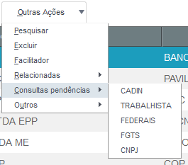
2. A Primeira opção “CADIN” acessa a API do CADIN diretamente e exibe seguintes mensagens a seguir:
   1. Se o Fornecedor não estiver definido como Pessoa Física (A2_TIPO = “F”) ou Pessoa Jurídica (A2_TIPO = “J”)  
        
      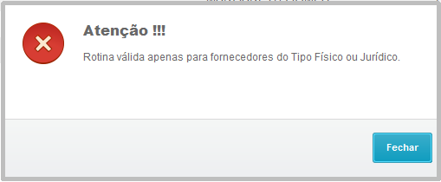
   2. Se o Fornecedor não estiver com CPF ou CNPJ (A2_CGC) preenchido:  
        
      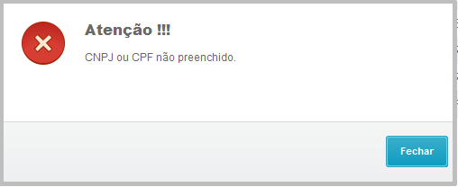
   3. Se o Fornecedor não tiver pendências registradas no CADIN:  
        
      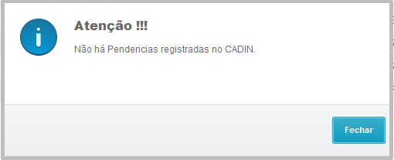
   4. Se o Fornecedor tiver pendências no CADIN:  
        
      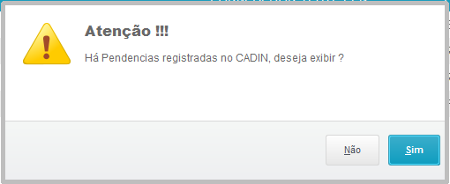  
        
      Ao clicar em “Sim”, será exiba a tela a seguir com a quantidade de pendências e o órgão responsável.  
        
      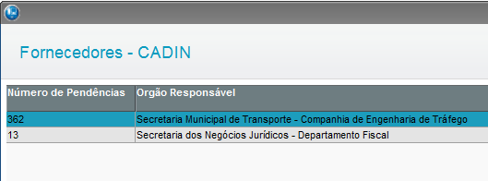  
        
      É registrado no campo AS_XSITLOG o Log de consultas efetuadas no CADIN, indicando se consulta retornou com pendência, quem fez a consulta e a data/hora da consulta:  
        
      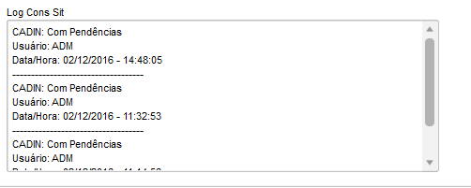
3. Para as demais consultas será exibido o portal do órgão correspondente, para o input das informações de consulta e emissão da certidão, em “Ações Relacionadas” existe a rotina de Imprimir para impressão do certificado e também de “Abrir a Página Inicial” para retornar a página inicial do portal.

## ParametrizaçõesCustomizações

1. Será necessário cadastrar o seguinte campo no configurador:  
     
   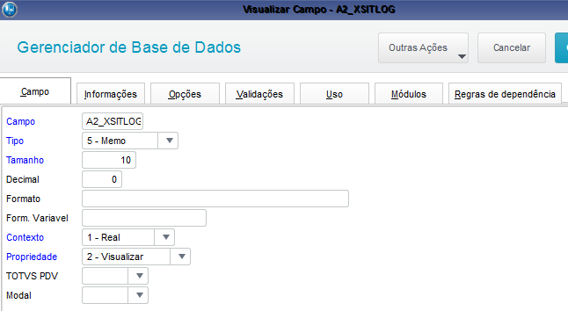  
     
   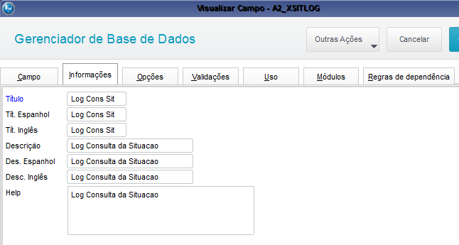  
     
   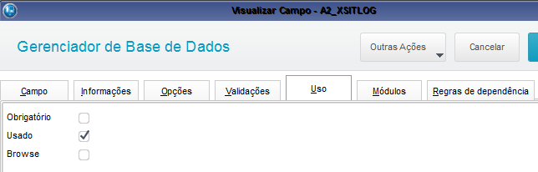
2. Será necessário cadastrar o parâmetro MV_CERTUSR:  
     
   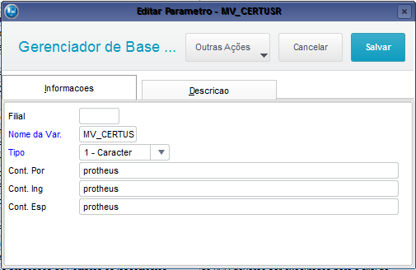  
     
   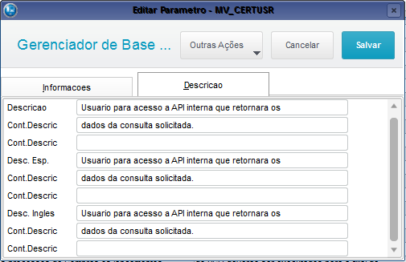
3. Será necessário cadastrar o parâmetro MV_CERTPSW:  
     
   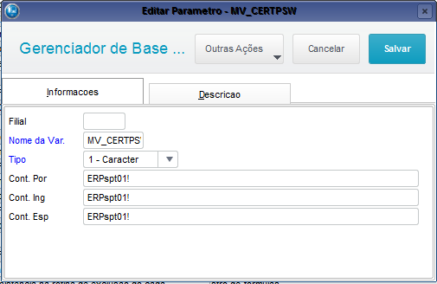  
     
     
   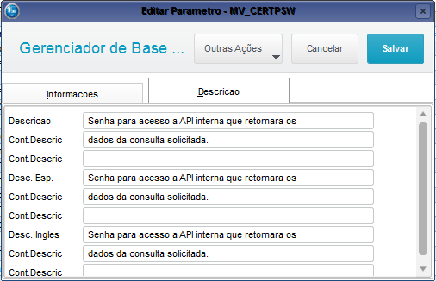
4. Compilar o fonte MA020ROT.prw com o respectivo ponto de entrada.

## Aprovação

|  |  |  |
| --- | --- | --- |
| **Aprovador por** | **Assinatura** | **Data** |
| **Nilson Amaral Serra** |  | **02/12/2016** |